男の料理教室
～旬の食材を活かしたメニュー ７月～
西条支部

【目的】公民館事業の1つとして、地域男性同士のコミユニケーションを図り、旬の食材を知り、地域食材を用いて料理し、食を楽しむことを目的としています。

【開催日時、場所、参加人数】
日 時：平成27年7月31日（金）9:00～12:30
場 所：西条市神拝公民館
参加人数：地域男性 21名、 職員 4名、 栄養士3名
主 催：西条市神拝公民館

【内容】
講義：夏野菜の特徴と野菜の見分け方
夏野菜の特徴と野菜の見分け方について資料を基に説明をおこないました。
調理実習：夏野菜を食べて夏バテ解消
献立：夏野菜のキーマーカレー・トマトとズッキーニ―のグリルサラダ
ゴーヤの冷製スープ・グレープフルーツとオレンジゼリーのふるふるゼリー

【感想】
夏を代表する野菜について（ズッキーニ、トマト、ゴーヤ、ナスなど）説明をし、夏野菜の特徴や野菜の見分け方などについて教授しました。料理については、全体的に冷やす料理が多かった為、冷蔵庫に入りきらかなかったため、ゴーヤの冷製スープは氷水で冷 やしました。
グリルサラダに使用した「ズッキーニ」は始めて食べたという人も多く、心配しましたが「美味しい」という声が多数でした。また、カレーについては、辛さも丁度良いとの感想が多く、皆さんに満足していただきました。
材料・調味料の仕分けに時間がかかり、心配しましたが、調理については皆さん手際よく作られ、片づけもスムーズにできました。
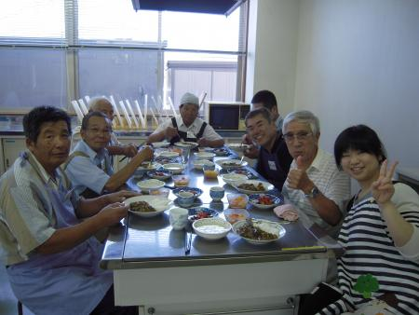
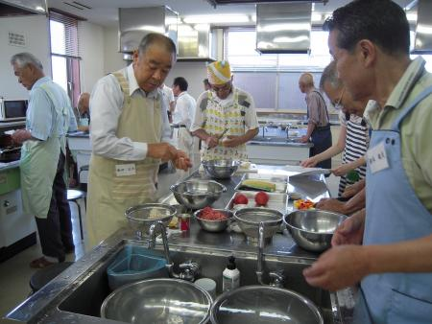
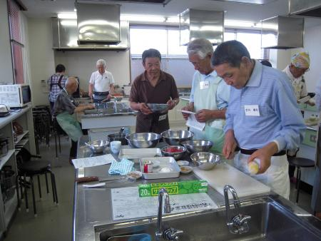

報告者 合田 仁示江

